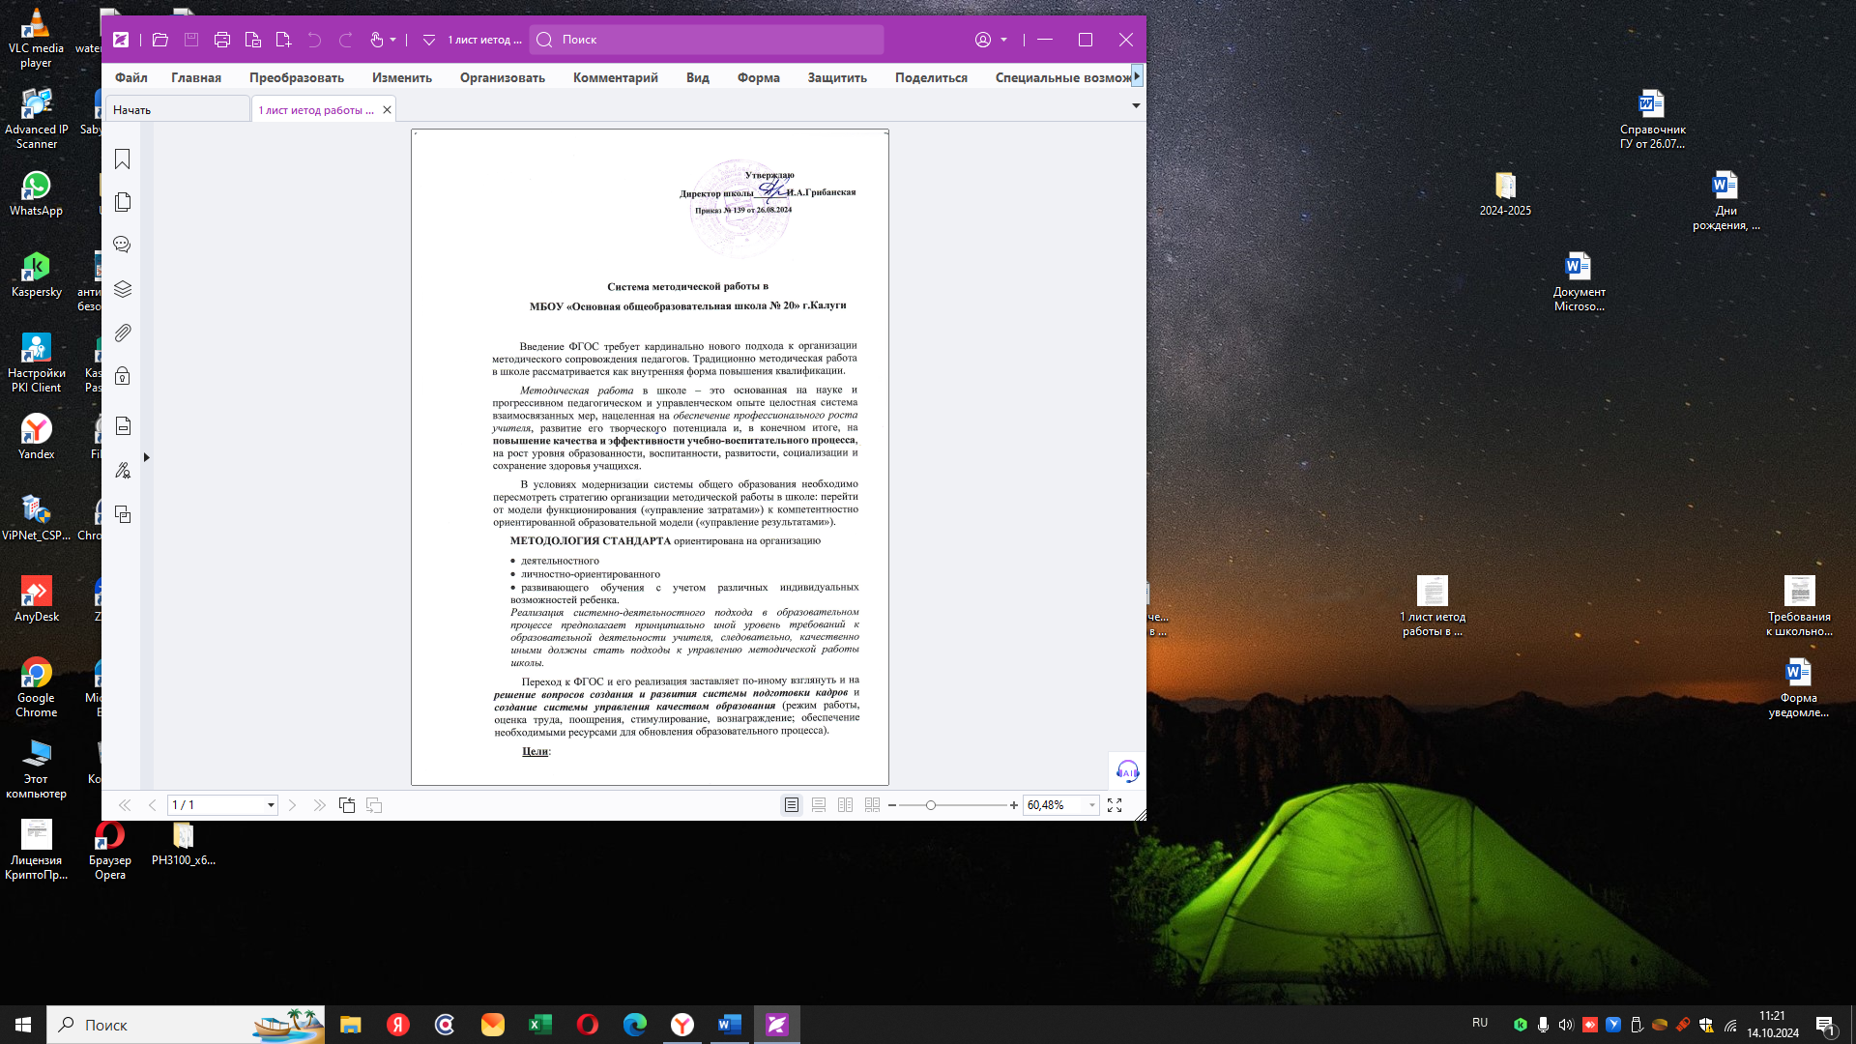 Цель методической службы – обеспечить профессиональную готовность педагогических работников к реализации ФГОС через создание системы непрерывного профессионального развития на уровне формального, неформального, информального непрерывного образования.

**Задачи:**

Приоритетной задачей методической службы становится **обеспечение инновационного режима развития образовательного учреждения** на основе системы управляемой, ресурсообеспеченной, эффективной совместной педагогической деятельности, обеспечивающей оптимальные условия реализации ФГОС.

Следовательно, **управление методической работой в школе** нацелено, прежде всего, на создание мотивационных условий, благоприятных для профессионального развития и решения задач новой деятельности.

Основные направления деятельности по организации методического сопровождения образовательного процесса:

* Создание условий для ценностного принятия ФГОС *всеми субъектами образования* и формирование готовности педагогов к инновационной деятельности.

Принятие идеологии ФГОС и формирование идеологии профессионального сообщества школы. Концептуальные идеи и принципы **образовательной системы** обеспечили оптимальное вхождение педагогов школы в систему ценностей современного образования.

* Внедрение требований ФГОС в практику школы.

Успешность реализации инноваций возможна при внедрении в общую практику работы школы современных развивающих технологий.

**Предполагаемый результат:**

- обеспечение преемственности начального и основного звена при переходе на новые образовательные стандарты;

- получение нового образовательного результата в виде развития у учеников всех групп универсальных учебных действий – главных составляющих образовательного результата ФГОС;

- системное повышение квалификации педагогов.

*Методическое сопровождение работы основано на принципах непрерывности и организации коллективной поисково-исследовательской и опытно-практической деятельности учителей.*

**Коллективные формы методической работы**. Работа по единой научно-методической теме школы «Повышение качества образовательного процесса в свете современной модернизации школы».

Методические объединения учителей школы (5 предметных и цикловых МО) имеют возможность планировать свою деятельность по ключевым аспектам современного образования, обсудить возникающие затруднения, представить свое видение решения возникающих проблем в работе по единой методической теме.

**Творческие и экспертные группы.**

* «Разработка компетентностной модели педагога в условиях ФГОС»
* Творческая группа по модернизации Программы преодоления неуспеваемости учащихся
* Творческая группа по теоретическому обоснованию Программы интеллектуальных и творческих способностей учащихся
* **Алгоритм преемственности. 8 шагов**
* **Реализация современного подхода к оцениванию образовательного результата школьника**

(Школьная система оценки качества образования. Школьная модель Портфолио ученика и класса на основе компетентностного подхода)

* **Информационно-образовательная среда школы**
* Анализ и обобщение педагогического опыта в решение задач внедрения ФГОС.

**Аудит**. Общественно-профессиональная экспертиза. Публичный отчет (самоанализ и самоэкспертиза).

**Распространение эффективного опыта** (методический практикум, мастер-класс).

**Организация сетевого взаимодействия по обмену опытом**.

Участие в школьных методических проектах обеспечивает педагогам школы активное вхождение в систему ценностей современного образования.

Практический опыт освоения ФГОС в рамках инновационной площадки был впервые представлен на городских методических семинарах в 2014 году. В течение 2014-2019 гг. педагоги школы на базе школы провели методические мероприятия для учителей начальных классов, учителей русского языка, учителей математики, учителей школы, поделились опытом в повседневную практику учебной деятельности новых методов и форм работы, методическими материалами по освоению структурных особенностей уроков деятельностной направленности, основных методических приемов базовых технологий и других развивающих технологий. Разнообразие приемов и методов развивающего обучения было продемонстрированы на открытых уроках, после которых был проведен методический анализ основных типов уроков по ФГОС.

* Оказание методической поддержки.

**Анализ педагогических затруднений и трудностей**.

Обеспечение педагогов необходимыми информационными и научно-методическими ресурсами (разработка текущих методических материалов).

Проектирование педагогической деятельности на основе технологизации практической деятельности (бессознательная Некомпетентность – осознанная Некомпетентность – осознанная Компетентность – бессознательная Компетентность на уровне привычной деятельности).

* Повышение квалификации и самообразование педагогов.

Развитие системы неформального и информального образования.

Основными формами повышения педагогической компетентности учителей школы являются:

1. самообразование (работа по индивидуальным методическим темам);
2. участие в школьных методических проектах.

**Методические проекты школы:**

МАСТЕРСКАЯ ПЕДАГОГИЧЕСКОГО ОПЫТА (в формате постоянно действующего проблемно-методического семинара).

ПЕДАГОГИЧЕСКИЙ МАРАФОН.

**Изменение управленческой парадигмы, многообразие и разносторонность задач методического сопровождения ФГОС, предполагают создание собственной модели методической службы в школе.**

* **Модель методической службы МБОУ «Школа № 20» имеет следующую структуру:**
* **Методический совет школы**
* **Методические объединения и секции**
* **Творческие и экспертные группы**
* **Инновационные и экспериментальные площадки**
* **Методические проекты**
* **Тьютерские группы образовательных программ предпрофильной и профильной подготовки и программы «Одаренные дети»**

Модернизированная модель методического управления предполагает не только организацию целостной системы мероприятий, направленных на непрерывное повышение квалификации педагогов (информирование, просвещение, организация обучения), но и осуществление совместной деятельности Педагогического коллектива по выработке общих позиций по основным проблемам развития образовательного пространства школы в новых условиях.